
江西省吉安市白鹭洲中学高一物理月考试卷
出卷老师：李胜文 审卷老师：易繁
一、选择题（本题共10小题，每小题4分，有的只有一个选项正确，6.7.9有多个选项正确，全部选对的得4分，选对但不全的得2分，有选错的或不答的得0分）
1．物理学研究表明，自然界存在四种基本相互作用，我们学习过的重力、弹力（ ）
A．都属于万有引力相互作用
B．重力属于万有引力相互作用，弹力属于弱相互作用
C．重力属于强相互作用，弹力属于弱相互作用
D．重力属于万有引力相互作用，弹力属于电磁相互作用
2、一物体做匀加速直线运动，经A、B、C三点，已知AB＝BC，AB段平均速度为20 m／s，BC段平均速度为30m/s，则不可求得（ ）
A．速度V_{b} B．末速度V_{c} C．物体运动的加速度 D．这段时间内的平均速度
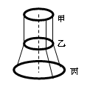
3、如图所示三根不可伸长的相同的轻绳，一端系在甲环上，彼此间距相等。绳穿过与甲环半径相同的乙环，另一端用同样的方式系在半径较大的丙环上。甲环固定在水平面上，整个系统处于平衡，忽略绳与乙环之间的摩擦。下列说法中正确的是
A．每根绳对乙环的作用力均竖直向上
B．每根绳对乙环的作用力均背向环心
C．乙环对三根绳的总作用力指向环心
D．三根绳对乙环的总作用力竖直向上
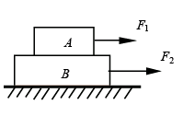
4、如图所示，物体A和B叠放在光滑水平面上，在水平拉力F₁=10 N，F₂=12 N的作用下一起加速运动，物体A和B保持相对静止．若M_{A}=4 kg，M_{B}=6 kg，则A与B所受的摩擦力f₁和f₂的大小和方向为 ( )
A．f₁向左，f₂向右，大小都等于1.2 N
B．f₁向右，f₂向左，大小都等于1.2 N
C．f₁向左，大小为2 N，f₂为零
D．f₁向右，大小为3 N，f₂为零
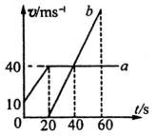
5、右图是a、b两物体从同一位置沿同一直线运动的速度图像，则（ ）
A．a、b加速时，物体a的加速度大于物体b的加速度
B．20秒时，a、b两物体相距最远
C．60秒时，物体a在物体b的前方
D．40秒时，a、b两物体速度相等，相距200m
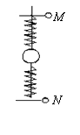
6、如图所示，竖直光滑杆上套有一个小球和两根弹簧，两弹簧的一端各与小球相连，另一端分别用销钉M、N固定于杆上，小球处于静止状态，设拔去销钉M瞬间，小球加速度的大小为12m/s²。若不拔去销钉M而拔去销钉N的瞬间，小球加速度的大小为可能为（ ）
A．22m/s²，竖直向上 B．22m/s²，竖直向下
C．2m/s²，竖直向上 D．2m/s²，竖直向下
7．一辆运送沙子的自卸卡车装满沙子。沙粒之间的动摩擦系数为μ1，沙子与车厢底部材料的动摩擦系数为μ2，车厢的倾角用θ表示（已知μ2>μ1），则（ ）
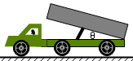
A．要顺利地卸干净全部沙子，应满足tanθ>μ2
B．要顺利地卸干净全部沙子，应满足sinθ>μ2
C．只卸去部分沙子，车上还留有一部分，应μ2>tanθ>μ1
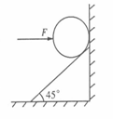
D．只卸去部分沙子，车上还留有一部分，应μ2>sinθ>μ1
8．如图，一个倾角为45°的斜面固定于竖直墙上，为使一个光滑的铁球静止在如图所示的位置，需用一个水平推力F作用于球体上，F的作用线通过球心。设球体的重力为G，竖直墙对球体的弹力为N₁，斜面对球体的弹力为N₂，则以下结论正确的是（ ）
A．N₁=F B．G≤F C．N₂>G D．N₂一定大于N₁
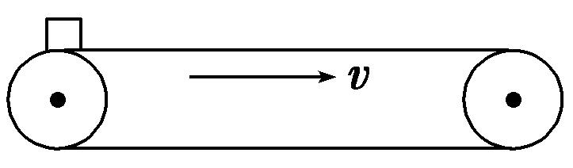
9．如图所示，传送带的水平部分长为L，传动速率为v，在其左端无初速释放一小木块，若木块与传送带间的动摩擦因数为μ，则木块从左端运动到右端的时间可能是 ( )
A .＋ B C. D
10．以初速度v₀竖直向上抛出一质量为m的小物块．假定物块所受的空气阻力F_{f}大小不变．已知重力加速度为g，则物块上升的最大高度和返回到原抛出点的速率分别为 ( )
A.和v₀ B.和v₀
C.和v₀ D.和v₀
二、本大题共2小题, 满分14分
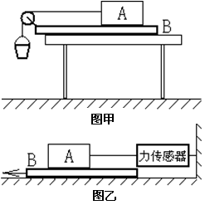
11.（6分）为了测量两张纸之间的动摩擦因数，某同学设计了一个实验：如图甲所示，在木块A和木板B上贴上待测的纸，将木板B固定在水平桌面上，沙桶通过细线与木块A相连。
（1）调节沙桶中沙的多少，使木块A匀速向左运动。测出沙桶和沙的总质量为$m$，以及贴纸木块A的质量$M$，则两纸间的动摩擦因数$μ$= ；
（2）在实际操作中，发现要保证木块A做匀速运动比较困难，有同学对该实验进行了改进：实验装置如图乙所示，木块A的右端接在力传感器上（传感器与计算机相连接，从计算机上可读出对木块的拉力），使木板B向左运动时，木块A能够保持静止。若木板B向左匀速拉动时，传感器的读数为F1，则两纸间的动摩擦因数$μ$= ；当木板B向左加速运动时，传感器的读数为F2 F1（填“>”、“=”或“<”）；

12．（8分）有两位同学在做“研究匀变速直线运动”实验时，从打下的若干纸带中选出了以下纸带，所用的电源频率是 50 Hz．试回答：

(1) 甲同学抽动纸带打点的一部分纸带，纸带上点迹清晰，如图甲所示，从甲同学选取的纸带得出①A、B、C、D是选用的计数点，每两个相邻计数点间的时间间隔是T=_________s；②试算出打点B时的抽动纸的速度大小v_{B} =_________m/s。
(2) 乙同学选取的纸带如图乙所示，乙从比较清晰的点起，每五个打印点取一个计数点，分别标明0，1，2，3，4，量得0与1两点间距离S₁=30mm，3与4两点间S₄ =48mm，则小车在0与1两点间的平均速度为__________m/s。小车的加速度为__________m/s²。
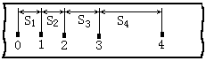

三、本题共4小题, 满分46分.
13．（10分）某人离公共汽车尾部20m，以速度v向汽车匀速跑过去，与此同时，汽车以1m/s²的加速度从静止启动，作匀加速直线运动．试问，此人的速度v分别为下列数值时，能否追上汽车？如果能，要用多长时间？如果不能，则他与汽车之间的最小距离是多少？
(1) v = 6m/s； (2) v = 7m/s
α

14．（10分）如右图所示，两个完全相同的物块，重力大小为G，两球与水平面的动摩擦因数都为μ，一根轻绳两端固定在两小球上，在绳的中点施加一个竖直向上的拉力F，当绳子被拉直后，两段绳的夹角为α，问当F至少为多大，两物块将会发生滑动？（设物块受到的最大静摩擦力等于滑动摩擦力）

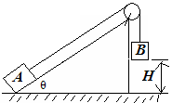
15．（12分)如图，已知斜面倾角30⁰，物体A质量m_{A}=0.4kg，物体B质量m_{B}=0.7kg，H=0.5m。B从静止开始和A一起运动，B落地时速度v=2m/s。若g取10m/s²，绳的质量及绳的摩擦不计，求：
（1）物体与斜面间的动摩擦因数
（2）物体沿足够长的斜面滑动的最大距离

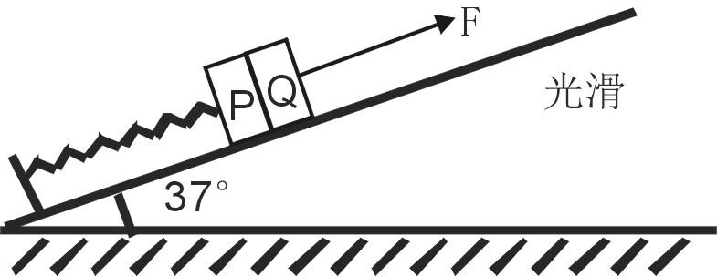
16．（14分）一弹簧一端固定在倾角为37⁰光滑斜面的底端，另一端拴住的质量m₁=4kg的物块P，Q为一重物，已知Q的质量m₂=8kg，弹簧的质量不计，劲度系数k=600N/m，系统处于静止，如右图所示。现给Q施加一个方向沿斜面向上的力F，使它从静止开始斜向上做匀加速运动，已知在前0.2s时间内，F为变力，0.2s以后，F为恒力。求力F的最大值与最小值。（g=10m/s²）

江西省吉安市白鹭洲中学高一物理月考答题卡
- 选择题（本题共10小题，每小题4分，有的只有一个选项正确，
考场号
座位号
6.7.9有多个选项正确，全部选对的得4分，选对但不全的得2分，
班级 姓名 学号
有选错的或不答的得0分）
1 | 2 | 3 | 4 | 5 | 6 | 7 | 8 | 9 | 10

二．填空题（14分,每空2分）
11. （6分）（1） （2） ,
12. （8分）(1)①T= S ② v_{B} = m/s.
(2)平均速度为 m/s； 加速度为 m/s²。
三、本题共4小题, 满分46分.（10分+10分+12分+14分）
13. （10分）

14（10分）---------------------------------------------------
α

15（12分）

16（14分）

江西省吉安市白鹭洲中学高一物理试卷答案
1 | 2 | 3 | 4 | 5 | 6 | 7 | 8 | 9 | 10
D | C | D | A | C | BC | AC | B | ACD | A
11.（6分）（1）$\frac{m}{M}$（2分）（2）$\frac{F_{1}}{\text{Mg}}$（2分） = （2分）
12. (1)①T= 0.06 s；② v_{B} = 1.75 m/s.(2)平均速度为_0.3_m/s；加速度为__0.6__m/s²。

13．解：设人出发点为初位置，则人与车的位移分别为S_{人}= vt
要追上汽车，则要求 （1）当v = 6m/s代入上式可得
∵ ∴ 不能为零，不能追上 且
当t = 6s时，最小为2m
（2）当v = 7m/s代入上式 有解，
能追上 且t₁ = 4，t₂ = 10（舍去）∴ 在t = 4s末追上车

14、解设绳的拉力为T，选其中一个物体为研究对象，物块刚好发生滑动的条件：
$T⋅\text{sin}\frac{α}{2}=μ⋅N$① 又 $T⋅\text{cos}\frac{α}{2}=\frac{F}{2}$ ②
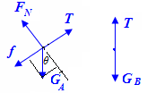
再取整体为研究对象，由平衡条件得F＋2N＝2G ③
联立上面① ② ③三式， 解得 $F=\frac{2μG}{\text{tan}\frac{α}{2}+μ}$

15、分别对A和B进行受力分析，如图。
（1）对A、B列运动方程，对A有：T – m_{A}gsinθ-f=m_{A}a₁ ; F_{N}=m_{A}gcosθ ; f=μF_{N}
对B有：m_{B}g-T=m_{B}a₁
整合以上各式得： m_{B}g-m_{B}a - m_{A}gsinθ - μm_{A}gcosθ=ma₁ (1)
对B的运动情况，有：v²=2a₁H (2)
由（1）（2）代入数据得a₁=4m/s², μ=0.17
（2）B落地后，绳子松弛，不再对A有拉力T的作用，此时
A有m_{A}gsinθ+f=m_{A}a₂ ；F_{N}=m_{A}gcosθ ; f=μF_{N} 整理得： a₂=6.5m/s²，方向沿斜面向下，
因此A继续沿斜面向上做匀减速运动，
位移为x=v²/2a₂=4/13m。物体沿斜面滑动的最大距离为s=x+H=21/26m。约为0.81m。
16. 解：设刚开始时弹簧压缩量为x₀则（m₁+m₂）gsin θ=kx₀①
因为在前0.2 s时间内，F为变力，0.2 s以后，F为恒力，
所以在0.2 s时，P对Q的作用力为0，由牛顿第二定律知
kx₁﹣m₁gsin θ=m₁a ②前0.2 s时间内P、Q向上运动的距离为
x₀﹣x₁=at²③①②③式联立解得a=3 m/s²
当P、Q开始运动时拉力最小，此时有F_{min}=（m₁+m₂）a=36 N
当P、Q分离时拉力最大，此时有F_{max}=m₂（a+gsin θ）=72 N．
答：最大值72N，最小值36N

